Novedades de Fikus Visualcam 15

Funciones nuevas y mejoradas para la programación en el taller
Fikus Visualcam 15 incorpora nuevas y muy interesantes funciones para facilitar y agilizar la programación de piezas complejas en taller de fresa, torno, torno-fresa, electroerosión de hilo y láser.
Cambios en el interface para mejorar la productividad
- Añadida la opción “como activo” en la barra de edición rápida
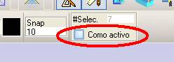
- Mostrar el número de elementos seleccionados en la barra de edición rápida
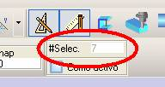
- Actualización de la licencia vía Internet
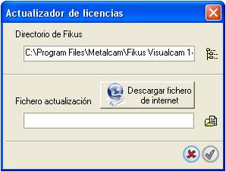
Novedades en CAD
- Nuevas opciones en la función partir por distancia o porcentaje
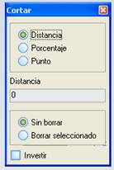
- Líneas y arcos tangentes a curvas Nurbs
- Nuevas funciones de superficies:
  - Trimadas
  - Dirigida por rail
  - Dirigida paralela
  - Redondeo de superficies
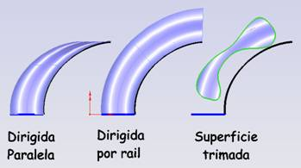
- Nueva opción “simplificar curva” en la función de usuario “arreglar geometría”.
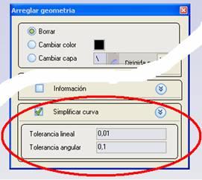
- Nueva opción “exportar a Excel en la función de usuario “listar Circulos”

- Apertura directa de ficheros STEP
- Apertura directa de ficheros CATIA (Opcional)
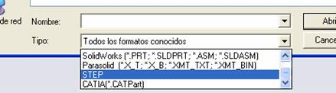
Mejoras en CAM General
- Mejora en la velocidad de simulación
- Colores diferentes para cada herramienta en simulación
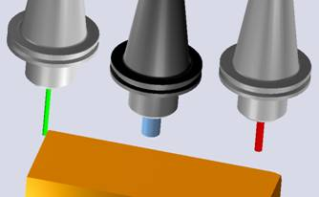
Novedades de Erosión de hilo
- Multi remanente y multi cola
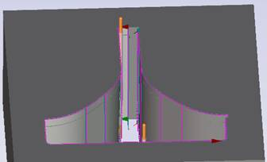
- Mejora del funcionamiento de la función “repartos”
- Mejora del funcionamiento con superficies
- Reconocimiento de la cola de entrada en contornos 3D
- Posibilidad de situar la cola de entrada en cantos vivos
- Ordenación de destrucciones
- Conicidad con ISO radios
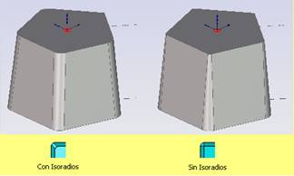
- Optimización de enhebrados y cortes al ordenar por fases
- Nueva destrucción 4X como 2X
- Colores según el numero de corte
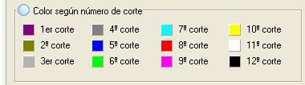
- Wizard Agievision – Actualización a ultima versión
- Wizard Agievision – implementación de nuevos parámetros
- Wizard Charmilles millennium- Mejoras generales
- Integración CT-Expert de Charmilles
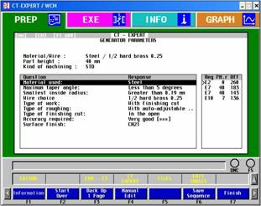
- Creación de procesos de destrucción desde wizards y Quick Wire.
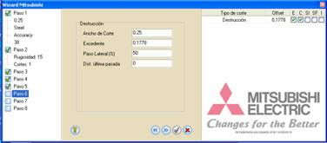
- Importación de tecnologías de corte de ONA
- Importación de tecnologías de corte de Mitsubishi
- Importación de tecnologías de corte de Sodick
Mejoras en Cortadores y Laser
- Mejora de puntos de entrada automáticos
Mejoras en Torno
- Selección de geometría a partir de superficies tanto manualmente como utilizando el wizard
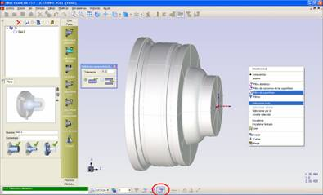
- Nueva opción de toque con desbaste, que permite realizar la limpieza de caras por pasadas
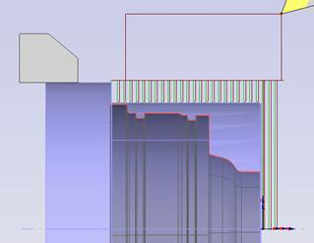
- Optimización del ciclo de seguimiento
- Tabla de herramientas- Mangos por código ISO
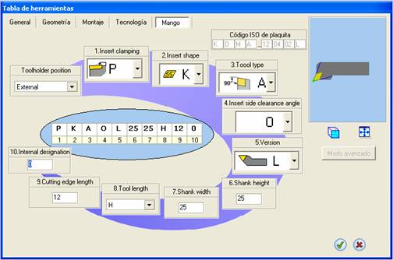
Novedades en Fresa
- Copiado de superficies: Selección de superficies no mecanizables

- Copiado de superficies: Mostrar flecha indicativa de la dirección de mecanizado
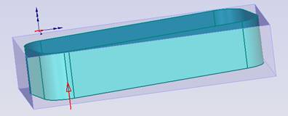
- Nuevo Asistente de taladrado: A partir de Contornos 2D y colores
- Nuevo Asistente de taladrado: A partir de Superficies distinguiendo mediante su geometría el tipo de perforación a realizar
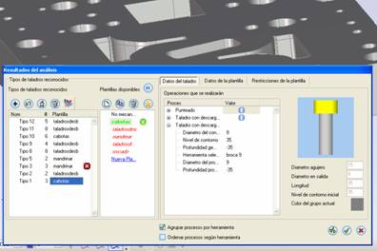
- Nuevo Asistente de taladrado: Definición de plantillas con posibilidad de prefijar herramientas y restricciones
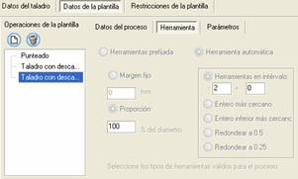
Mejoras en Fresa-Torno y Torno con herramienta motorizada
- Todas las mejoras aplicadas a Torno 2D y Fresa
Pulse aquí para más información acerca de Fikus Visualcam

